Федеральное государственное автономное образовательное учреждение
высшего образования
«Северный (Арктический) федеральный университет имени М.В. Ломоносова»
Интеллектуальный центр - научная библиотека имени Е.И. Овсянкина

Библиотека Технологического колледжа Императора Петра I

Паспорт книжной выставки
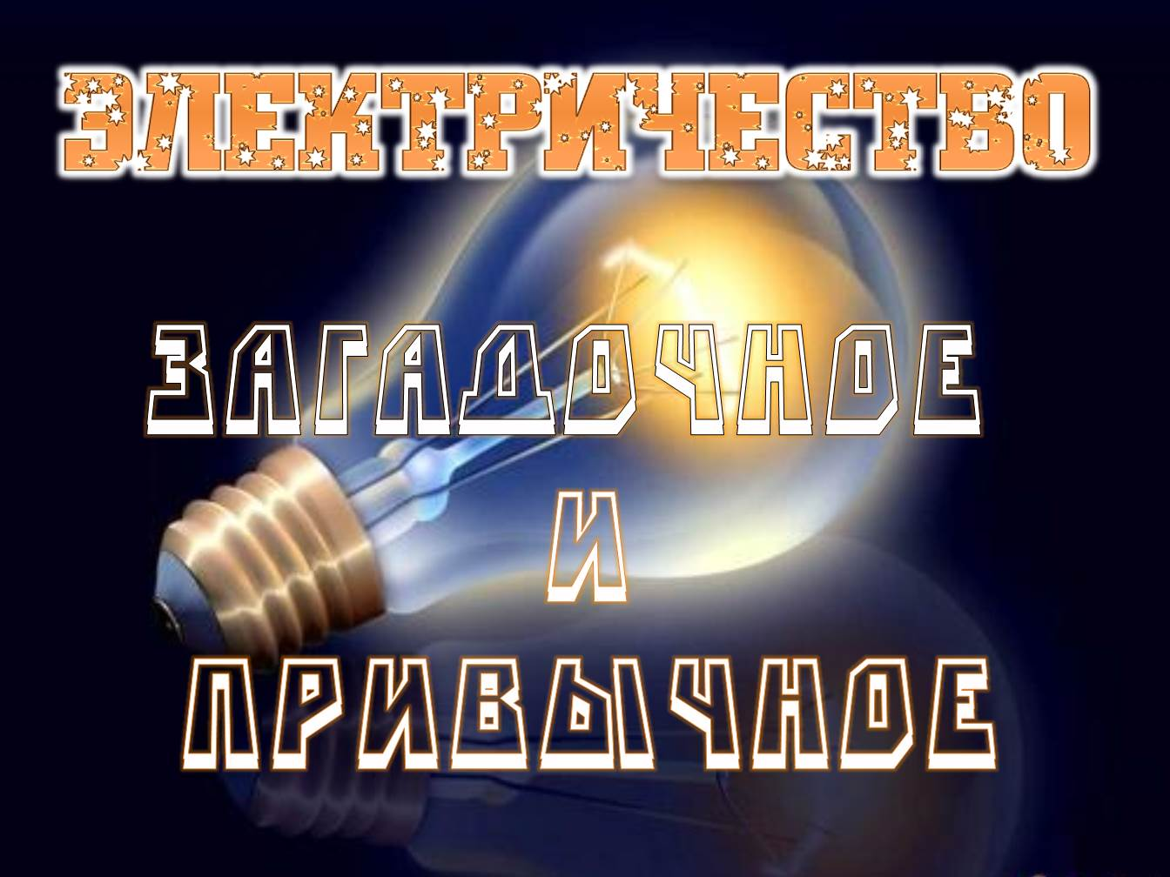

1. Читательское назначение: для обучающихся и преподавателей Технологического колледжа Императора Петра I
2. Целевое назначение: развитие общего кругозора у читателей посредством выставочной работы, знакомство с новыми технологиями в области энергетики, ко Дню энергетика
3. Сроки экспонирования: декабрь 2016 г.
4. Месторасположение: абонемент
5. Заглавие: «Электричество загадочное и привычное»
6. Краткие сведения:

- Никола Тесла (1856-1943) - физик, инженер, изобретатель, широко известный благодаря своему вкладу в изучение свойств электричества и магнетизма.
- Электричество - совокупность явлений, обусловленных существованием, взаимодействием и движением электрических зарядов.
- Лампа накаливания - искусственный источник света, в котором свет испускает тело накала, нагреваемое электрическим током до высокой температуры.
- Электромобиль - автомобиль, приводимый в движение одним или несколькими электродвигателями с питанием от автономного источника электроэнергии.
- Молния - гигантский электрический искровой разряд в атмосфере.
- Полярное сияние - свечение верхних слоев атмосфер планет, обладающих магнитосферой, вследствие их взаимодействия с заряженными частицами солнечного ветра.
- Электромагнитное излучение - распространяющееся в пространстве возмущение электромагнитного поля.
- Электрический скат - это морская хрящевая рыба, отличительной чертой которой является наличие парных электрических органов.
- Электрокардиостимулятор - медицинский прибор, предназначенный для воздействия на ритм сердца.

7. Список использованных источников:
Журнальные публикации:
- Бахманн, К. Когда на Солнце шторм / К. Бахманн // GEO = ГЕО. - 2014. - № 2. - С. 50-61.
Причина полярных сияний - солнечный ветер. Стоит ему усилиться до урагана из-за возросшей активности Солнца - и нашему высокотехнологичному миру начинают грозить серьезные проблемы.
- Бишофф, Ю. Беззвучно в завтра / Ю. Бишофф // GEO = ГЕО. - 2014. - № 5. - С. 36-45.
Мир на пороге очередной автомобильной революции: не за горами времена, когда большинство машин станут электрическими. Это изменит не только градостроение, но и отношение человека к средствам передвижения.
- Богданов, К. Молния: больше вопросов, чем ответов / К. Богданов // Наука и жизнь. - 2007. - № 2. - С. 2-8.
Статья посвящена изучению такого атмосферного явления как гроза, а именно молнии.
- Гаков, В. Электрические короли / В. Гаков // Системный администратор. - 2010. – № 12. - С. 91-95.
Статья посвящена Сименсам - династии немецких изобретателей и бизнесменов.
- Горькавый, Н. Сказка о Джеймсе Максвелле и его ручном демоне / Н. Горькавый // Наука и жизнь. - 2015. - № 1. - С. 84-90.
Статья об английском физике Джеймсе Максвелле (1831-1879) и изучении природных электрических явлений (полярные сияния, молнии).
- Завгородняя, Т. Удар, еще удар! / Т. Завгородняя // Крестьянка. - 2009. - № 6. - С. 56-57.
Статья посвящена природному атмосферному явлению - молнии.
- Зарядить сердце - зарядиться от сердца // Здоровье. - 2016. - № 1/2. - С. 8.
В статье представлен новый электрокардиостимулятор, который подзаряжается непосредственно от сердца.
- Значков, Б. Мушкетеры подводного царства / Б. Значков // Вокруг света. - 2009. - № 12. - С. 120-128.
В статье рассказывается о скатах-хвостоколах, обитающих на острове Большой Кайман.
- Иванов, С. Замена тусклых фонарей / С. Иванов // GEO = ГЕО. - 2008. - № 2. - С. 158-159.
Статья посвящена истории изобретения электрической лампочки.
- Излучения - "невидимки" // Наука и жизнь. - 2016. - № 9. - С. 96-97.
В статье рассказывается об электромагнитном излучении, его природе и влиянии на живую природу.
- Канунников, С. Электротяга / С. Канунников // За рулем. - 2016. - № 3. - С. 130-133.
В летописи нашего автопрома есть не самая известная, но по-своему интересная страница - машины на электротяге.
- Кольцов, С. Статическое электричество и отделка / С. Кольцов // Дерево.RU. - 2010. - № 1. - С. 126-130.
В статье - различные технические решения для предотвращения образования статического электричества на предприятиях.
- Лапидус, А. Электростанция - это просто / А. Лапидус // Наука и жизнь. - 2010. - № 12. - С. 96-102.
В статье пойдет речь об электрических станциях: тепловых, атомных, гидравлических и прочих. Все они вырабатывают электроэнергию, без которой человечество вряд ли смогло бы достичь современного уровня развития.
- Лерчик, А. Гиперболоид инженера Теслы / А. Лерчик // Крестьянка. - 2008. - № 2. - С. 90-93.
Статья посвящена американскому изобретателю Николе Тесле (1856-1943).
- Образцов, П. Гений электричества и пиара / П. Образцов // Наука и жизнь. - 2010. - № 6. - С. 57-60.
Статья о выдающемся изобретателе Николе Тесле (1856-1943), в честь которого, как признание его заслуг, названа единица магнитной индукции.
- Панишев, А. Персональный электротранспорт: с ветерком и без выхлопа / А. Панишев // PC Magazine / Russian Edition. Персональный компьютер сегодня. - 2016. - № 9. - С. 70-81.
Статья об истории изобретения электромобилей, гироскутеров и электробайков. Рассмотрены их преимущества и недостатки.
- Правдивцев, В. Тесла - громовержец / В. Правдивцев // Чудеса и приключения. - 2009. - № 10. - С. 20-24 ; № 12. - С. 8-9.
Статья посвящена американскому изобретателю Николе Тесле (1856-1943).
- Славин, С. Никола Тесла - чудотворец электрического века / С. Славин // Техника-молодежи. - 2008. - № 9. - С. 20-23.
Статья посвящена американскому изобретателю Николе Тесла (1856-1943).
- Федоров, Н. Повелитель молний : 12 мифов о Николе Тесле / Н. Федоров // Вокруг света. - 2016. - № 7. - С. 110-115.
Правда и вымыслы о загадочном физике Николе Тесле (1856-1943).
- Харф, Р. Обманутый гений / Р. Харф // GEO = ГЕО. - 2009. - № 12. - С. 146-152.
Статья посвящена американскому изобретателю Николе Тесле (1856-1943).
- Электрическая гирлянда // Вокруг света. - 2015. - № 1. - С. 33.
В статье рассказана история изобретения электрической гирлянды.
- Электричество: технологии будущего // GEO = ГЕО. - 2011. - № 8. - С. 44-51.
Основные альтернативные источники энергии - ветер, биотопливо и Солнце. Но есть и другие, менее известные способы получения электричества.

8. Количество источников книжной выставки:
  - Журналы – 20 экз.
  - Библиографические записи, содержащие аннотацию – 22.

9. Ответственные:
  - Организация выставки – Тонцева В. О.
  - Подбор литературы – Тонцева В. О.
  - Оформление названия и разделов выставки – Матчина И.Ю., Тонцева В. О.
  - Расстановка журналов и экспонатов – Тонцева В. О.
  - Паспорт выставки – Тонцева В. О.
  - Фото выставки и информация на сайт библиотеки – Матчина И.Ю.

